以太坊的市场份额为何被比特币夺走？

作者：Yashu Gola，CoinTelegraph；编译：邓通，本站

8 月 5 日，在全球市场动荡的背景下，以太坊的原生代币 Ether 兑比特币跌至三年来的最低点。这一急剧下跌导致 ETH/BTC 今年迄今的回报率下跌了 25%。

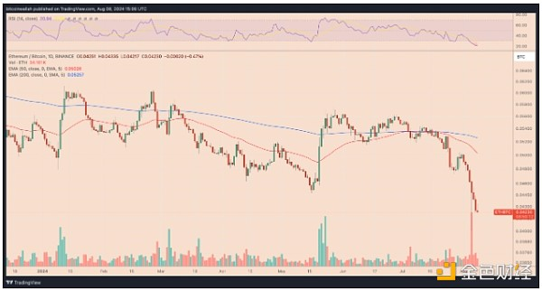

ETH/BTC 每日价格图表。资料来源：TradingView

尽管以太坊的现货交易所交易基金（ETF）已在美国推出，但其表现仍然持续不及比特币。正如许多分析师预测的那样，这可能成为吸引机构资本进入以太坊市场的催化剂。

## SOL 正在击败 Ether

以太坊相对于比特币的表现越来越差，与其相对于其最大区块链竞争对手 Solana 及其 SOL 代币的主导地位下降相一致。

值得注意的是，SOL/ETH 对在过去 24 小时内上涨了 10.75%，于 8 月 8 日创下 0.064 ETH 的新高。这一飙升与巴西现货 Solana ETF 的推出一致。

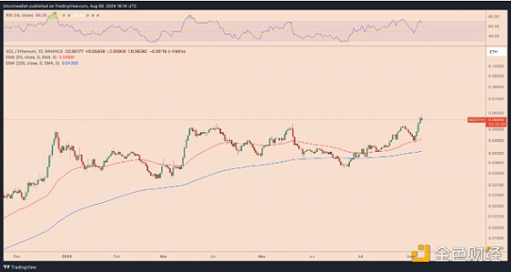

SOL/ETH 每日价格图表。资料来源：TradingView

与此同时，这是自 6 月份开始的反弹的一部分。自那时以来，该货币对已反弹约 75%。

## 以太坊 ETF 首发表现逊于比特币

备受期待的现货以太坊 ETF 在美国上市，但投资者的反应却出人意料地冷淡。根据 Farside Investors 的数据，自这些投资工具于 7 月 23 日上线交易以来，它们已流出 3.877 亿美元。

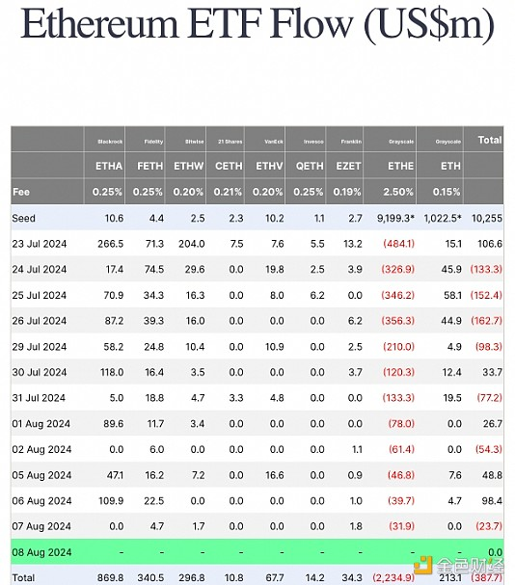

以太坊 ETF 流动情况。资料来源：Farside Investors

相比之下，比特币 ETF 在 1 月 11 日推出后的前两周净流入为正。

比特币主要被视为“价值存储”。另一方面，以太坊被视为去中心化应用程序和智能合约的平台。这种根本差异可能会影响传统投资者的偏好。

例如，根据 CoinGecko 的数据，只有 6 家上市公司持有以太坊作为储备资产，而比特币则有 29 家公司。

## 以太坊进入下行通道

从技术角度来看，以太坊兑比特币的下跌是自 2022 年 9 月以来在其现行下行通道内出现的下行趋势的一部分。

2024 年 5 月，ETH/BTC 测试了该通道的上行趋势线，约为 0.056 BTC，此后已回调高达 30%。有趣的是，相同的上行趋势线与另外两个阻力位一致，即 50 周（红色）和 200 周（蓝色）指数移动平均线 (EMA)。

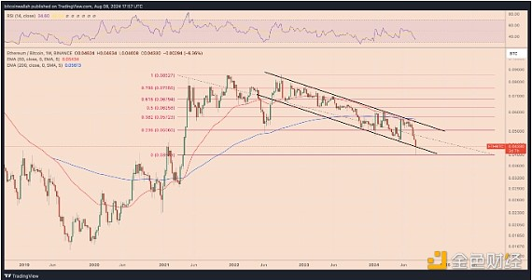

ETH/BTC 每周价格图表。资料来源：TradingView

尽管如此，截至 8 月，以太坊仍在测试该通道的下行趋势线以寻找反弹，其潜在上行目标约为 0.050 BTC。该水平与 ETH/BTC 的 0.236 斐波那契回撤线相吻合。

由于以太坊的每周相对强弱指数 (RSI) 读数为 34.60，距离其超卖阈值水平仅 4 个点多，反弹的可能性进一步增加。超卖 RSI 通常先于反弹或盘整期。